Макушинский многопрофильный филиал
Государственного бюджетного профессионального образовательного учреждения
Курганский базовый медицинский колледж

РАССМОТРЕНА УТВЕРЖДЕНА
Предметной (цикловой) Зам. директора по учебно-
комиссией воспитательной работе
Председатель ЦМК
_____________ Мамонтова С.В... _________Н.А.Глухих «__»__________2017 г. « »__________2017 г.

Методическая разработка практического занятия
по теме: «Прием пациента в стационар. Антропометрия. Санитарная обработка пациента. Транспортировка пациента. Ведение документации.»
(для преподавателя)
ПМ.04/07. Выполнение работ по профессии младшая медицинская сестра по уходу за больным ( Решение проблем пациента посредством сестринского ухода).
МДК.04.03/07.03 Технология оказания медицинских услуг

Специальность34.02.01. Сестринское дело
31.02.01. Лечебное дело
Выполнила:
Преподаватель ПМ 04, ПМ07 Лизунова ЕленаНиколаевна

2017

Цели занятия.
Образовательные:
- Познакомится с порядком осуществления мероприятии при выявлении педикулёза (дезинсекционные мероприятия при педикулёзе);
- Освоить проведение антропометрических измерении (измерение роста, массы тела, окружности живота , груди, головы);
- Освоить технику выполнения санитарной обработки пациента (Осуществление полной или частичной санитарной обработки);
- Освоить технику транспортировки пациента;
- Научиться оформлению медицинской документации приемного отделения

Развивающие:
- содействовать формированию у студентов представления о процессе обучения какоцелостномкомплексе,показать необходимость глубокого сознательного усвоения дисциплин по избранной специальности;
- развивать умение систематизировать знания, полученные на занятиях анатомии, латинского языка, ПМ 04 (ПМ 07)и умение выделять связи, развивать познавательный интерес;
- развивать умение выделять главное, существенное в изучаемом, а также умение анализировать, сопоставлять, делать выводы, выполнять другие мыслительные операции;
- содействовать развитию речи, наблюдательности, активности, воображения, профессионального интереса и творческой инициативы, навыков самоконтроля, самооценки;
Воспитательные:
- продолжить формирование профессиональных качеств будущего медработника: внимательности, аккуратности, добросовестности, чувства долга, ответственности за результаты учебного труда;
- содействовать формированию личности будущего специалиста, способности к полноценной профессиональной деятельности;

После освоения практического занятия студенты должны :
- ЗНАТЬ:
- Санитарную обработку и транспортировку пациента;
- Дезинсекционные мероприятия при педикулезе;
- Проведение антропометрических измерении;
- Правила заполнения медицинской документации приемного отделения.
- УМЕТЬ:
- осуществлять санитарную обработку пациента (полную или частичную);
- осуществлять транспортировку пациента ( на носилках, кресле каталке);
- осуществлять антропометрические измерения (массу тела, рост, окружности груди живота);
- оформлять документацию приемного отделения.

МЕЖДИСЦИПЛИНАРНЫЕ СВЯЗИ

МДК. 04.03/07.03. Технология оказания медицинских услуг
Тема: «Прием пациента в стационар. Антропометрия. Санитарная обработка пациента. Транспортировка пациента. Ведение документации»

Обеспечивающие
Обеспечиваемые

ПМ.01.Проведение профилактических мероприятий.
МДК.01.01. Здоровый человек и его окружение
МДК01.02.Основы профилактики

ОП.02.
Анатомия и физиология
человека

ОП.09.
Психология

ПМ.05.Организация и проведение лечебно-диагностических, реабилитационных мероприятий в отношении пациентов в системе первичной медикосоциальной помощи.
МДК.05.02. Современнные медицинские технологии в системе первичной медикосоциальной
ОП.03.
Основы патологии

ПМ.02.Участие в лечебно-диагностических процессах
МДК.02.01. Сестринская помощь при нарушении здоровья

Технологическая карта занятия № __18____
НАЗВАНИЕ ПРОФЕССИОНАЛЬНОГО МОДУЛЯ
ПМ.04./07 Выполнение работ по профессии младшая медицинская сестра
НАЗВАНИЕ МЕЖДИСЦИПЛИНАРНОГО КУРСА
МДК.04.03./07.03. Технология оказания медицинских услуг.
ТЕМА
Прием пациента в стационар. Антропометрия. Санитарная обработка пациента. Транспортировка пациента. Ведение документации.
ВИД ЗАНЯТИЯ
практическое
УРОВЕНЬ ОСВОЕНИЯ - 1
КОЛИЧЕСТВО ЧАСОВ
6 часов
ЦЕЛИ:
Способствует формированию
ОК 1. Понимать сущность и социальную значимость своей будущей профессии, проявлять к ней устойчивый интерес.
ОК 2. Организовывать собственную деятельность, выбирать типовые методы и способы выполнения профессиональных задач, оценивать их выполнение и качество.
ОК 6. Работать в коллективе и команде, эффективно общаться с коллегами, руководством, потребителями.
ПК 7.1. Эффективно общаться с пациентом и его окружением в процессе профессиональной деятельности.
ПК 7.2. Соблюдать принципы профессиональной этики.
ПК7.4.Консультировать пациента и его окружение по вопросам ухода и самоухода.
ПК 7.5. Оформлять медицинскую документацию.
ПК 7.7. Обеспечивать инфекционную безопасность.
ПК 7.8. Обеспечивать безопасную больничную среду для пациентов и персонала.
МЕСТО ПРОВЕДЕНИЯ ЗАНЯТИЯ:
Доклинический кабинет №4
Ресурсы:
Методические:
- учебно-методическая разработка;
- мультимедийная презентация;
ТСО:
- компьютер, мультимедийный проектор, экран
Инструментарий и оборудование:
Сантимитровая лента, весы медицинские, часы с секундомером,спиртовые салфетки и /или ёмкость с дезраствором и марлевые салфети, медицинская документация приемного отделения, ростомер, противопедикулёзная укладка, носилки или кресло каталка.
Источники информации:
Основная литература:
Мухина С.А., Тарновская И.И. Практическое руководство к предмету "Основы сестринского дела": Учебник. –М.: ГЭОТАР-Медиа, 2013.-412с.
Дополнительная литература:
Обуховец Т.П., Чернова О.В. Основы сестринского дела// под редакцией Кабарухина Б.В.: Учебное пособие. – изд. 16-ое .-Ростов н/Д Феникс, 2011.- 766с.
Интернет ресурсы: Медицинская энциклопедия[Электронный ресурс],режим доступа http://dic.academic.ru/dic.nsf/enc_medicine/2815

ХОД ЗАНЯТИЯ
№ п/п | Этапы занятия | Время (мин.) | Методы обучения | Деятельность  преподавателя | Деятельность  студента
1. | Организационный момент. | 2 |  | Организация занятия: контроль внешнего вида, готовности к занятию; оформление журнала учебных занятий; инструктаж по технике безопасности перед проведением занятия | Готовится к занятию.
2. | Мотивация учебной деятельности | 3 | беседа | Сообщает студентам тему, цели и план занятия. Раскрывает важность и значимость темы, мотивирует студентов на восприятие новой информации, на активную деятельность. Разъясняет критерии оценок согласно оценочному листу. | Записывают в тетради тему и цели занятия. Настраиваются на учебную деятельность по приобретению новых знаний и умений.
3. | Актуализация опорных знаний и умений. | 20 | репродуктивный | Организует работу студентов на этапе исходного контроля знаний Корректирует ответы студентов; систематизирует их знания по данной теме. Оценивает работу каждого студента. | Выполняют задания №1и обсуждают , корректируют и дополняют ответы. Заполняют оценочный лист.
4 | Изложение нового материала | 35 | репродуктивный | Объясняет тему, сопровождая презентацией. | Студенты слушают преподавателя
5 | Самостоятельная работа студентов | 180 | репродуктивный | Организует работу студентов на этапе закрепления нового материала. Показывает правильное выполнение манипуляций.  Контролирует решение ситуационных задач. | Осваивают технику выполнения манипуляций .  Решают ситуационные задачи (задание №2), тесты (задание №3), блиц-игра (задание №4)
6 | Подведение итогов занятия. Рефлексия. | 15 | беседа. | Предлагает каждому студенту оценить степень усвоения изученного материала. Оценивает степень достижения поставленных целей. | Анализирует допущенные ошибки, причины возникших затруднений и достигнутых успехов.
7 | Заполнение дневников и манипуляционных тетерадей | 10 | Объяснительно-иллюстративный | Предлагает студентам описать работу проведенную на занятий в дневниках и отметить в манипуляционных журналах количество выполненных процедур. | Описывают работу проведенную на занятий в дневниках и отмечают в манипуляционных журналах количество выполненных процедур.
8. | Домашнее задание. | 2 | Объяснительно-иллюстративный | Оценивает работу группы, выставляет оценки за занятие и комментирует их, задает задание для подготовки к следующей теме. | Записывает задание для подготовки к следующей теме.
Общее время занятия (мин.) |  | 270

Мотивация.
Суть сестринского дела состоит в уходе за человеком и в том, каким образом медицинская сестра осуществляет этот уход. В современных условиях все большее значение приобретает качество работы медсестры, повышаются требования к ее профессиональной подготовке. Так как, успех лечения пациентов в значительной степени зависит от правильного, непрерывного наблюдения и качественного ухода за ними.
Постоянное наблюдение за пациентами необходимо для того, чтобы своевременно заметить изменения в состоянии их здоровья, обеспечить надлежащий уход и при необходимости оказать неотложную медицинскую помощь. Чтобы правильно оказать помощь пациенту, медсестре необходимо уметь правельно проводить антропометрические измерения. То есть измерить раст, вес, окружности груди, головы, живота. Для дальнейшей госпитализации в лечебное отделение необходимо в приемном покое грамотно заполнять медицинскую документацию, по назначению врача осуществлять санитарную обработку пациента (полную, частичную), осущетвлять дезинсекционные мероприятия при выявлении педикулёза а также осуществлять транспортировку пациента.

Терминологический словарь
- Дезинсекция - уничтожение вредных насекомых – переносчиков инфекционных заболеваний
- Дерма - кожа
- Дерматиты - воспалительные заболевания кожи
- Патогенный - болезнетворный
- Педикулицидные средства - средства для уничтожения вшей
- Спирохета - возбудитель возвратного тифа
- Риккетсия - возбудитель волынской лихорадки
- Экзема - воспаление кожи
- Педикулёз – завшивленность
- Санпропускник - помещение в структуре приемного отделения стационара для санитарной обработки пациента.
- Антопометрия - (греч. anthrōpos человек + metreō измерять; син. соматометрия) - совокупность методов и приемов измерений морфологических особенностей человеческого тела. Антропометрическое обследование человека подразделяется на собственно антропометрию, изучающую измерительные признаки, и антропоскопию (син. соматоскопия), связанную с оценкой в баллах степени выраженности описательных признаков - вторичных половых, расовых, конституционально-диагностических и др.

Опорный конспект
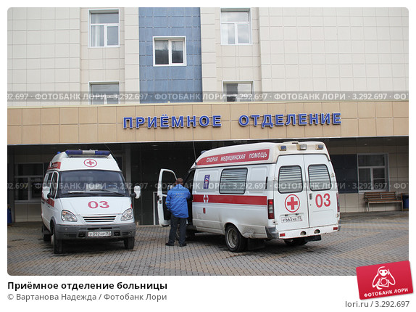
Устройство и функции приёмного отделения стационара

Приём пациента в различные отделения стационара осуществляется через приёмное отделение. Исключением являются инфекционное и родильное отделение, которые имеют самостоятельные приёмные отделения.
Приёмное отделение состоит из зала ожидания, кабинета дежурной медицинской сестры (регистратура); одного или нескольких смотровых кабинетов, процедурного кабинета, перевязочной, а иногда и малой операционной, изоляторов, санпропускника, рентгенологического кабинета, лаборатории, санитарного узла.
Зал ожидания предназначен для ходячих пациентов и сопровождающих их родственников. Здесь должны быть стол и достаточное количество стульев, кресел. На стенах вывешивают сведения о режиме работы лечебных отделений, о часах беседы с лечащим врачом, перечень продуктов, разрешённых для передачи пациентам, телефон справочной службы больницы. Здесь же должны быть указаны дни и часы, в которые можно посещать пациентов.
Рядом с залом ожидания находится кабинет дежурной медицинской сестры. В нём производится регистрация поступающих пациентов и оформление необходимой документации.
В смотровых кабинетах дежурный врач приёмного отделения производит осмотр пациентов, проводится термометрия, а иногда и другие исследования.
Процедурный кабинет, перевязочная (чистая и гнойная), малая операционная предназначены для оказания экстренной помощи.
В приёмном отделении имеется несколько диагностических палат с отдельным санитарным узлом.
Для санитарной обработки пациентов имеется санпропускник: комната для раздевания пациента, ванная душевая и комната для одевания пациента.

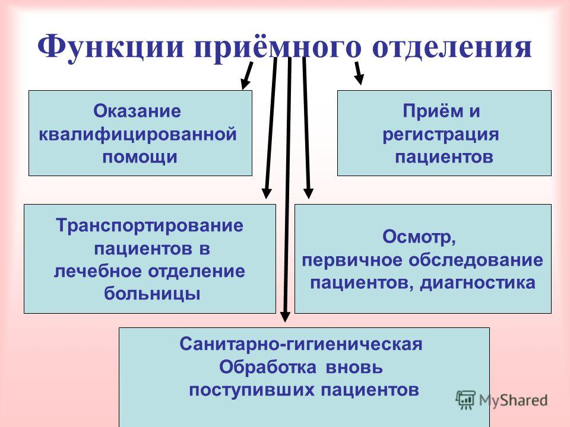

Содержание деятельности сестринского персонала в приёмном отделении
- оформление «титульного» листа, «Медицинской карты стационарного больного»
- осмотр пациента (выявление педикулёза, чесотки)
- регистрация вещей пациента, денег, ценностей
- участие в проведении различных исследований – рентгенологических, эндоскопических, урологических, лабораторных и др.
- вызов на консультацию необходимых специалистов – уролога, инфекциониста, психиатра и др.
- контроль качества санитарной обработки пациента
- участие в проведении неотложной терапии пациентов, поступивших в тяжёлом состоянии, в том числе проводить промывание желудка, сифонную клизму и др.
- при поступлении пациентов с отравлением организует получение крови из вены и направление ее на анализ, получение мочи с помощью катетера и направление её в специализированное лечебное учреждение с целью обнаружения неизвестного яда
- выполнение назначения дежурного врача по наблюдению и лечению пациентов, находящихся в диагностической палате.

Пути госпитализации пациентов
В приёмное отделение стационара пациенты поступают в экстренном и плановом порядке:
- Машиной скорой медицинской помощи в случае возникновения острого или обострения хронического заболевания, несчастного случая или травмы, требующих экстренного лечения в условиях стационара.
- По направлению врача амбулаторно-поликлинического учреждения в случае неэффективности лечения в домашних условиях (плановая госпитализация).
- Переводом из других лечебно-диагностических учреждений по договорённости с администрацией больницы.
- Без какого-либо направления лечебно-профилактического учреждения на госпитализацию в том случае, если пациенту стало плохо на улице недалеко от стационара и он самостоятельно обратился в приёмное отделение (госпитализация самотёком).

Транспортировка пациента в отделение
Способ доставки в отделение определяет врач в зависимости от состояния пациента: на носилках (вручную или на каталке), на кресле-каталке, на руках, пешком.
Транспортировка пациента на каталке:
- переместите пациента на каталку (носилки), укройте его;
- попросите его положить руки на грудь или живот (рис. 1), чтобы при транспортировке не травмировать;
- сообщите в отделение о том, что к ним направлен пациент в тяжёлом состоянии;
- отправьте пациента с его «Медицинской картой» в отделение в сопровождении медицинского работника.
Наиболее удобный, надёжный и щадящий способ транспортировки тяжелобольных – на каталке. Пациент должен находится на каталке в удобном положении.
Тяжелобольного или находящегося в бессознательном состоянии надёжно фиксируют с помощью специальных ремней или поручней. Если они отсутствуют, пациента придерживает при передвижении кто-нибудь из персонала.
Если каталки нет, то переносят носилки вручную 2 – 4 человека. нести пациента следует без спешки и тряски. Вниз по лестнице его несут ногами вперёд, передний конец носилок слегка приподнят, задний опущен. Таким образом достигается горизонтальное положение. Вверх по лестнице пациента несут головой вперёд также в горизонтальном положении.

Запомните! При транспортировке пациента на носилках надо идти не в ногу, а короткими шагами, слегка сгибая ноги в коленях, удерживая носилки на одном уровне.

Если при переноске кто-либо почувствовал усталость, следует немедленно сообщить, так как уставшие пальцы непроизвольно могут расслабиться. Во время транспортировки справляйтесь у пациента о его самочувствии.

Запомните! При любом способе транспортировки сопровождающий обязан передать пациента и его «Медицинскую карту» палатной медицинской сестре.
На рис. 1 (а – е) показаны способы транспортировки пациента на кресле-каталке и на руках.
Следите, чтобы при транспортировке руки пациента не свисали за подлокотники кресла-каталки.
Осуществляя транспортировку пациента на руках, используйте правильную технику удерживания и биомеханику тела.

Рис.1 Транспортировка пациента в отделение

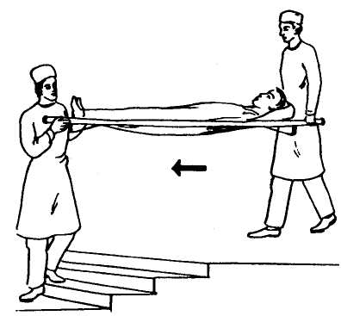
б
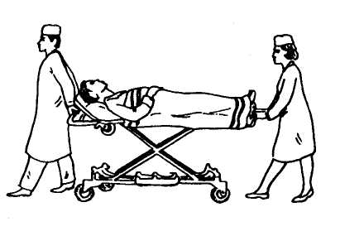
а

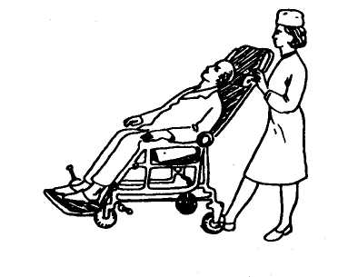
г
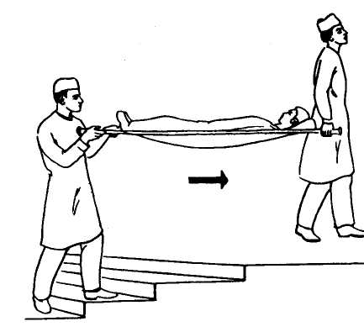

в

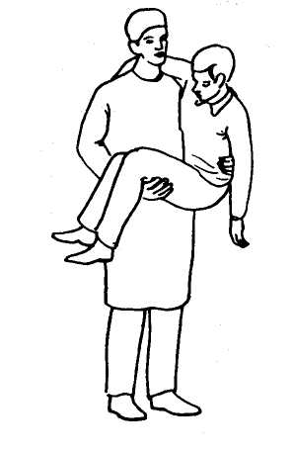
е
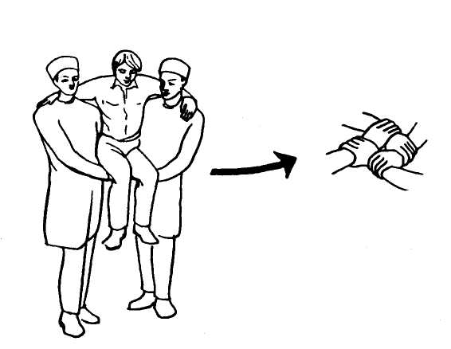
д

Медицинская документация, необходимая для приёма пациента в стационар
- Медицинская карта стационарного больного (форма №003/у)
- медицинская сестра оформляет титульный лист; записывает все сведения о пациенте, а также телефон (домашний и служебный) пациента или его ближайших родственников.
- Журнал учёта приёма больных и отказов в госпитализации (форма №001/у)
- медицинская сестра вносит Ф.И.О. пациента, его год рождения, домашний адрес, откуда и кем доставлен пациент, диагноз направившего учреждения, диагноз приёмного отделения, куда направлен пациент (в какое отделение).
- Статистическая карта выбывшего из стационара (форма №066/у)
- даются краткие данные из истории болезни, о диагнозе, состоянии пациента, осложнениях, сведения, сколько дней провёл в стационаре, выздоровел или умер. Данные идут в статистический кабинет.
- Журнал телефонограмм
- если пациент доставлен в приёмное отделение с улицы или в бессознательном состоянии и без документов, медицинская сестра обязана дать телефонограмму в отделение милиции по месту происшествия, указав приметы поступившего (пол, приблизительный возраст и рост, телосложение), перечислить, во что одет пациент. Указав дату и время передачи телефонограммы и кем она принята. Во всех документах до выяснения личности пациента он будет числиться как «неизвестный»
- если пациент доставлен в стационар по поводу внезапного заболевания, возникшего вне дома, особенно если состояние пациента угрожает его жизни, а также в случае смерти пациента, медицинская сестра приёмного отделения обязана дать телефонограмму родственникам. Так же следует поступить, если принято решение о госпитализации пациента в другой стационар.
- Журнал регистрации амбулаторных больных (форма №074/у)
- медицинская сестра записывает основные сведения о пациентах, которым в приёмном отделении была оказана амбулаторная помощь.
- Алфавитная книга (для справочной службы)
- указываются Ф.И.О. пациента, год рождения, дата поступления в отделение, в которое направлен пациент.

Страховой полис: серия _________№ _______ Код формы по ОКУД
Паспорт: серия __________ № _____________ Код учреждения ОКПО
________________________________________
МИНИСТЕРСТВО ЗДРАВООХРАНЕНИЯ РФ Медицинская документация
Курганская областная клиническая больница Форма №0031У
Утв. Минздравом СССР 4.10.80 №1030

МЕДИЦИНСКАЯ КАРТА № __________
стационарного больного
Дата и время поступления _________________________________________________
Дата и время выписки _____________________________________________________
Отделение ________________________________ палата № _____________________
Переведён в отделение ___________________________________________________
Проведено койко-дней ____________________________________________________
Виды транспортировки: на каталке, на кресле, может идти (подчеркнуть).
Группа крови _______________________ Резус-принадлежность _________________
Побочное действие лекарств (непереносимость) ______________________________

(название препарата, характер побочного действия)
1. Фамилия, Имя, Отчество ________________________________________________
________________________________________________________________________

2. Пол ______ 3. Возраст ____ (полных лет для детей: до 1 года – месяцев, до 1 месяца - дней).
4. Постоянное место жительства: город, село (подчеркнуть)

(вписать адрес, указав для приезжих –область, район, нас.пункт, адрес родственников и № телефона)

5. Место работы. Профессия и должность

(для учащихся – место учёбы; для детей – название детского учреждения, школы;

для инвалидов – год и группа инвалидности. Участник ВОВ, да, нет подчеркнуть)
6. Кем направлен больной _________________________________________________
(название лечебного учреждения)
7. Доставлен в стационар по экстренным показаниям: да. нет, через____ часов после заболевания, получения травмы;госпитализирован в плановом порядке(подчёркнуть)
8. Диагноз направившего учреждения _______________________________________
9. Диагноз при поступлении ________________________________________________
10. Диагноз клинический _________________ Дата установления ________________

11. Диагноз заключительный клинический ____________________________________

а) основной _____________________________________________________________

ЗАПОЛНЕНИЕ КАРТЫ СТАЦИОНАРНОГО БОЛЬНОГО (ИСТОРИИ БОЛЕЗНИ) Ф – 003 – У

Паспортную часть истории болезни заполняет дежурная медсестра приёмного отделения по следующим графам:

- Наименование лечебного учреждения
- Пол пациента
- № истории болезни
- Кем направлен пациент
- Дату поступления (часы, минуты)
- Ф.И.О. пациента, возраст
- Место работы, занимаемая должность
- Адрес пациента, адрес ближайших родственников
- Диагноз направленного учреждения
- Если находится на иждивении, у кого
- Особые отметки (например, осмотр на педикулёз)
- Вид санитарной обработки.

КНИГА РЕГИСТРАЦИИ ПОСТУПАЮЩИХ В СТАЦИОНАР ПАЦИЕНТОВ
РЕГИСТРАЦИЯ В ЖУРНАЛЕ ВЫПИСАННЫХ ПАЦИЕНТОВ

Цель: журналы являются источником информации о пациенте для различных справок, для учёта поступивших и выбывших пациентов.
Выполнение манипуляций:
а) Журнал учёта приёма больных в стационар и отказов в госпитализации (Ф – 001 – У) заполняет медсестра – дежурная приёмного отделения по следующим графам:
- Ф.И.О. пациента
- Домашний адрес пациента
- Место работы, профессия
- Кем направлен пациент в стационар и когда
- № истории болезни, заведённый на него
- дата и время поступления (часы, минуты)
- диагноз направившего учреждения, диагноз, установленный при поступлении
- отмечается причина, если в госпитализации отказано
- отмечается, что сделано для оказания первой помощи в приёмном отделении

б) Журнал выписанных пациентов заполняет старшая медсестра отделения, где отмечает:
1. Паспортные данные пациента
2. Диагноз при поступлении и диагноз при выписке
3. Количество койко-дней, проведённых в стационаре (день поступления и день выписки считаются за один день)
4. № истории болезни и № больничного листа

РФ  МИНИСТЕРСТВО  ЗДРАВООХРАНЕНИЯ  наименование леч. учреждения  ТАЛОН НАПРАВЛЕНИЯ  на госпитализацию, консультацию и  во вспомогательные кабинеты  Медицинская карта, история болезни №_____  _______________________________________  фамилия  ____________________________________  имя, отчество  Диагноз______________________________  _____________________________________  Направлен ___________________________  куда  Для _________________________________  Подпись  «______» _________________ 200___г. |  |  | Заключение ___________________________  ______________________________________  ______________________________________  ______________________________________  ______________________________________  ______________________________________  ______________________________________  ______________________________________  ______________________________________  ______________________________________  ______________________________________  ______________________________________  ______________________________________  ______________________________________  ______________________________________  ______________________________________  Подпись  «____» _____________200__г.
Станция скорой помощи  г Курган  СОПРОВОДИТЕЛЬНЫЙ ЛИСТ № ________  Фамилия ______________________________  им ___________отчество ________________  Возраст_______________________________  Взят с улицы, из общественного места, с предприятия, учреждения, из медицинского учреждения (подчеркнуть) _______________  _______________________________________  _______________________________________  _______________________________________  Доставлен в ____________________________  час.____мин._____ «___» _________200__ г.  Врач _____________________  Фельдшер ________________ |  | Подшивается к истории болезни  После выписки или смерти больного  Пересылается на станцию скорой помощи  ТАЛОН  к сопроводительному листу № ______  ______________________________________  Фамилия _____________________________  имя __________отчество ________________  Возраст ______________________________  Адрес ________________________________  Диагноз врачей скорой помощи___________  ______________________________________  ______________________________________  Оказанная помощь _____________________  ______________________________________  Доставлен в ___________________________  час.___ мин._____ «____» _________200__г.  Врач _____________________  Фельдшер _________________
Диагноз приемного отделения ___________  _______________________________________  Заключительный диагноз _________________  _______________________________________  _______________________________________  _______________________________________  _______________________________________  _______________________________________  _______________________________________  _______________________________________  Замечания лечебного учреждения (указать  недостатки обслуживания скорой помощи__  _______________________________________  _______________________________________  _______________________________________  _______________________________________  _______________________________________  Врач ______________отделения__________  фамилия |  | Замечания персонала скорой помощи_____  ______________________________________  ______________________________________  ______________________________________  ______________________________________  ______________________________________  Больной доставлен в сопровождении ______  ______________________________________  ______________________________________  ______________________________________  Прочие замечания _____________________  ______________________________________  ______________________________________  ______________________________________  ______________________________________  ______________________________________  ______________________________________  ______________________________________  ______________________________________  ______________________________________

Министерство здравоохранения
Российской Федерации
к приказу Минздрава России от 30.12. 2002 №413
Медицинская документация
_______________________

наименование учреждения
Форма № 066/у - 02
Утверждена приказом Минздрава РФ
от 30.12.2002 №413

СТАТИСТИЧЕСКАЯ КАРТА ВЫБЫВШЕГО ИЗ СТАЦИОНАРА
круглосуточного пребывания, дневного стационара при больничном учреждении, дневного стационара при амбулаторно-поликлиническом учреждении, стационара на дому
№ медицинской карты ___________
1. Код пациента:* ___________________ 2. Ф.И.О: _____________________________
3. Пол: муж – 1; жен – 2 4. Дата рождения ____, _____, __________
5. Документ, удостов. личность: название, серия, номер ________________________
6. Адрес: регистрация по месту жительства ___________________________________
7. Код территории проживания: __________ Житель: город – 1; село – 2.
8. Страховой полис (серия, номер): __________________________________________
Выдан: кем __________________________________________ Код территории: _____
9. Вид оплаты: ОМС – 1; Бюджет – 2; Платные услуги – 3; с т.ч. ДМС – 4; Другое – 5.
10. Социальный статус: дошкольник – 1; организован – 2; неорганизован – 3; учащийся – 4; работает – 5; не работает – 6; БОМЖ – 7; пенсионер – 8; военнослужащий – 9; Код _____; Член семьи военнослужащего – 10.
11. Категория льготности: инвалид ВОВ – 1; участник ВОВ – 2; воин-интернационалист – 3; лицо, подвергшееся радиационному облучению – 4; в т.ч. в Чернобыле – 5; инв. I гр. – 6; инв. II гр. – 7; инв. III гр. – 8; ребёнок инвалид – 9; инвалид с детства – 10; прочие – 11.
12. Кем направлен _____________ № напр. _____________ Дата: ________________
13. Кем доставлен _____________________Код ________ Номер наряда __________
14. Диагноз направившего учреждения ______________________________________

15. Диагноз приёмного отделения ___________________________________________

16. Доставлен в состоянии опьянения: ** Алкогольного – 1; Наркотического – 2.
17. Госпитализирован по поводу данного заболевания в текущем году: первично – 1; повторно – 2; по экстренным показаниям – 3; в плановом порядке – 4.
18. Доставлен в стационар от начала заболевания (получения травмы): в первые 6 часов – 1; в теч. 7-24 часов – 2; позднее 24-х часов – 3.
19. Травма: - производственная: промышленная – 1; транспортная – 2, в т.ч. ДТП – 3; с/хоз – 4; прочие – 5;
- не производственная: бытовая – 6; уличная – 7; транспортная – 8; в т.ч. ДТП – 9; школьная – 10; спортивная – 11; противоправная травма - 12; прочие – 13.
20. Дата поступления в приёмное отделение: _______________ Время ___________
21. Название отделения ______________ Дата поступления _________ Время_____
Подпись врача приёмного отделения _________________________ Код ___________

22. Дата выписки (смерти): ____,____, _______ Время ____ , _____
23. Продолжительность госпитализации (койко-дней): ____________
24. Исход госпитализации: выписан – 1; в т.ч. в дневной стационар – 2; в круглосуточный стационар – 3; переведён в другой стационар – 4.
24.1. Результат госпитализации: выздоровление – 1; улучшение – 2; без перемен – 3; ухудшение – 4; здоров – 5; умер – 6.
25. Листок нетрудоспособности: открыт __________________ закрыт: _____________
25.1. По уходу за больным Полных лет: ________ Пол: муж – 1; жен – 2.
_________________________
* - идентификационный номер пациента или иной, принятый в ЛПУ.
** - определение состояния опьянения осуществляется в соответствии с порядком установленном Минздравом России.
26. Движение пациента по отделениям:
№ № | Код отделения | Профиль коек | Код врача | Дата поступления | Дата выписки, перевода 3) | Код диагноза по МКБ | Код медицинского стандарта 1) | Код прерванного случая | Вид оплаты
1 | 2 | 3 | 4 | 5 | 6 | 7 | 8 | 9 | 10
1.
2.
3.
4.
5.
6.

27. Хирургические операции (обозначить: основную операцию, использование спец. аппаратуры):
Дата, час | Код хирурга | Код отделения | Операция |  | Осложнение |  | Анестезия | Использование спец. аппаратуры |  |  | Вид оплаты
 |  |  | Наименование | Код | Наименование | Код |  | Энд. | Лазер | Криог.
1 | 2 | 3 | 4 | 5 | 6 | 7 | 8 | 9 | 10 | 11 | 12
* Анестезия: общая – 1; местная – 2.
28. Обследован: RW 1 AIDS 2
29. Диагноз стационара (при выписке):
Клинический заключительный | Основное заболевание | Код МКБ | Осложнение | Код МКБ | Сопутствующие заболевание | Код МКБ
Патолого-анатомический
30. В случае смерти указать основную причину ________________________________
______________________________________________ Код по МКБ _______________
31. Дефекты догоспитального этапа: несвоевременность госпитализации – 1; недостаточный объём клинико-диагностического обследования – 2; неправильная тактика лечения – 3; несовпадение диагноза – 4.
Подпись лечащего врача _________________
Подпись заведующего отделением ______________________
- Проставляется в случае утверждения в субъекте Российской Федерации в установленном порядке
- Заполняется при использовании в системе оплаты
- При выписке, переводе из отделения реанимации указать время пребывания в часах

ПРАВИЛА ПРИЁМА ПАЦИЕНТА В СТАЦИОНАР
Стандартные технологии
Цель: предупреждение заноса и распространения инфекционных заболеваний.
Последовательность | Обоснование
1. Приём пациентов в определённом порядке  - Регистрация;  - Врачебный осмотр;  - Санитарная обработка. | Своевременное выявление лиц с подозрением на инфекционное заболевание выявление лиц в инкубационном периоде, выявление вирусо- или бактерионосителей
2. Выполнение предупредительных мер.  - Индивидуальный приём больного;  - Тщательный сбор эпидемиологического анамнеза;  - Осмотр больных на педикулёз;  - Обработка при выявлении педикулёза;  - Забор материала для лабораторного обследования | Предупреждение перекрёстных инфекций, выявление инфекции, групп риска среди пациентов.
3. На каждого госпитализированного завести в приёмном покое:  - Медицинскую карту стационарного больного;  - карту выбывшего из стационара;  - внести сведения в журнал приёма больных и в алфавитный журнал;  - сделать отметку на медицинской карте о педикулёзе, номере регистрации в центре санэпиднадзора;  - сделать маркировку истории болезни и направлений на все виды исследований и процедуры лиц группы риска и носителей антигена гепатита В,С, ВИЧ-инфекции. | Формирование банка данных о пациенте.
4. При выявлении инфекционного заболевания или подозрении на него по назначению врача:  - немедленная изоляция больного;  - перевоз его в инфекционное отделение;  - проведение первичных противоэпидемических мероприятий. | Профилактика профессионального заражения медперсонала.  Инфекционная безопасность пациента.  Локализация очага инфекции и разрыв эпидемиологической цепочки.

ЗАПОЛНЕНИЕ ЭКСТРЕННОГО ИЗВЕЩЕНИЯ

Цель: Предупреждения распространения инфекционных заболе-
ваний
Выполнение манипуляций.
Экстренное извещение об инфекционном заболевании (Ф–078–У) составляется медработником, выявившим инфекционное заболевание, пищевое отравление или профотравления или при подозрении на них, и посылается в санэпидстанцию по месту выявления заболевания не позднее 12 ч с момента выявления его.

В экстренном извещении отмечают:
- Диагноз
- Ф.И.О. пациента, адрес, место работы (учёбы)
- Дату заболевания, дату обращения
- Какие проведены противоэпидемические мероприятия (первичные)
- Где и чем отравлен
- Срок и место госпитализации
- Дату и час первичной сигнализации о заболевании в СЭС
- Подпись медработника

Код формы по ОКУД ____________________
Код учреждения по ОКПО ________________

Минздрав СССР Медицинская документация
________________________________ Форма № 078-V
Наименование учреждения Утв. Минздравом СССР 04. X. 1980 г.
№ 1030

Экстренное извещение
об инфекционном заболевании, пищевом, остром профессиональном отравлении, необычной реакции на прививку

1. Диагноз _______________________________________________________________
подтверждён лабораторно: да, нет (подчеркнуть)
2. Фамилия, имя, отчество _________________________________________________
________________________________ 3. Пол _________________________________

4. Возраст (для детей до 14 лет – дата рождения) _____________________________

5. Адрес, населённый пункт _____________________ район _____________________
____________ улица ___________________________ дом № ______ кв. № ______

(индивидуальная, коммунальная, общежитие – вписать)
6. Наименование и адрес места работы (учёбы, детского учреждения)

7. Даты: ________________________________________________________________
Заболевания ________________________________________________________
Первичного обращения (выявления) ____________________________________
Установления диагноза _______________________________________________
Последующего посещения детского учреждения, школы ___________________

Госпитализации ______________________________________________________
8. Место госпитализации __________________________________________________
если отравление – указать где оно произошло, чем отравлен пострадавший _______

9. Проведённые первичные противоэпидемические мероприятия и дополнительные сведения _______________________________________________________________
Дата и час первичной сигнализации (по телефону и пр.) в СЭС ____________

Фамилия сообщившего _______________________________________________
Кто принял сообщение _______________________________________________
10. Дата и час отсылки извещения __________________________________________
подпись пославшего извещение _________________________________________
Регистрационный № ______ в журнале ф. № ________ санэпидстанции
Подпись получившего извещение ___________________________________________

Составляется медработником, выявившим при любых обстоятельствах инфекционное заболевание, пищевое отравление, острое профессиональное отравление или подозревающих их, а также при изменении диагноза.

Посылается в санэпидстанцию по месту выявления больного не позднее 12 часов с момента обнаружения больного.

В случае сообщения об изменении диагноза п. 1 извещения указывается изменённый диагноз, дата его установления и первоначальный диагноз.

Извещение составляется также на случаи укусов, оцарапанья, ослюнения домашними или дикими животными, которые следует рассматривать как подозрение на заболевание бешенством.

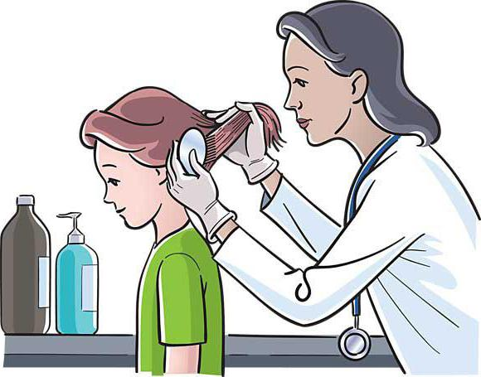
САНИТАРНАЯ ОБРАБОТКА ПАЦИЕНТА

В зависимости от состояния пациента санитарная обработка может быть:
- полной (ванна, душ),
- частичной (обтирание, обмывание).

ПОЛНАЯ САНИТАРНАЯ ОБРАБОТКА
Последовательность действий при подготовке и проведении гигиенической ванны:
- Наденьте перчатки.
- Вымойте ванну мочалкой или щёткой с мылом, ополосните её 0,5 % раствором хлорной извести или 2 % раствором хлорамина, а затем горячей водой, снимите перчатки.
- Наполните ванну водой.
- Измерьте температуру воду водным термометром: она должна быть 35 – 37 градусов.
- Предупредите пациента о возможных неприятных ощущениях (сердцебиение, одышка и т.п.).
- Помогите пациенту удобно расположиться в ванне: вода должна доходить только до уровня мечевидного отростка; чтобы пациент не соскальзывал ниже, в ножном конце ванны поставьте подставку для упора ног.
- Наденьте перчатки.
- Вымойте пациента: сначала голову, затем с помощью индивидуальной мочалки верхние и нижние конечности, паховую область и промежность. Продолжительность ванны – не более 20 – 25 минут.
- Помогите пациенту выйти из ванны и вытереться согретым полотенцем или простынёй, одеться; убедитесь, что пациент чувствует себя комфортно; снимите перчатки.

ЗАПОМНИТЕ! Присутствие медицинской сестры во время санитарной обработки пациента обязательно. При ухудшении самочувствия и состояния пациента (появление болей в области сердца, сердцебиение, головокружение, бледность кожных покровов и другие признаки) следует прекратить приём гигиенической ванны, оказать пациенту первую доврачебную медицинскую помощь и немедленно сообщить дежурному врачу об ухудшении состоянии пациента.

Последовательность действий при подготовке и проведении гигиенического душа:
- Наденьте перчатки.
- Вымойте ванну с помощью дезинфицирующих средств.
- Смените перчатки.
- Поставьте в ванну скамейку и усадите на неё пациента.
- Помогите пациенту помыться в той же последовательности, что и в ванне.
- Снимите перчатки.
- Помогите пациенту вытереться полотенцем и одеться.
- Убедитесь, что пациент чувствует себя комфортно.

ЧАСТИЧНАЯ САНИТАРНАЯ ОБРАБОТКА
Последовательность действий при обтирании пациента:
- Отгородите пациента ширмой; наденьте перчатки.
- Подложите под пациента клеёнку.
- Губкой (салфеткой), смоченной в воде, оботрите шею, грудь, руки пациента.
- Насухо вытрите эти части тела полотенцем и прикройте их одеялом.
- Таким же образом оботрите живот, потом спину и нижние конечности.
- Уберите клеёнку, ширму; снимите перчатки.

ЗАПОМНИТЕ! Способ санитарной обработки (полная или частичная) определяет только врач.

ПОСЛЕДОВАТЕЛЬНОСТЬ ДЕЙСТВИЙ СЕСТРЫ ПРИ ВЫЯВЛЕНИИ ПЕДИКУЛЁЗА
Оснащение: халат, непромокаемый фартук, перчатки, клеёнка, полотенце, гребешок, противопедикулицидное средство.

I. Подготовка к процедуре
- Надеть дополнительный халат, фартук, перчатки (рис. 2 а)
- Объяснить пациенту необходимость и последовательность предстоящей процедуры и получить согласие на проведение.
- Усадить пациента (если позволяет состояние) на стул, накрытый клеёнкой (или постелить клеёнку на пол и поставить на неё стул) (рис. 2 б)
- Дать в руки пациенту (если это возможно) полотенце, чтобы уберечь его глаза от попадания педикулицидного средства. Если пациент не в состоянии держать полотенце, это за него делает помощник, у которого также должны быть дополнительный халат и перчатки (рис. 2 в)
II. Выполнение процедуры
- Обработать волосы пациента любым противопедикулицидным средством.
- Покрыть волосы пациента шапочкой на 20 мин (по некоторым технологиям шапочка не требуется) (рис. 2 г)
- Промыть волосы тёплой водой, вытереть их. (рис. 2 е,ж)
- Вычесать сухие волосы частым гребнем в течение 15 – 20 мин, разделяя волосы на пряди и последовательно вычёсывая каждую прядь (рис. 2 з-к)

III. Завершение процедуры
- Бельё и одежду пациента сложить в мешки для дезинсекции.
- Снять перчатки, фартук, халат (поместить в мешок для дезинсекции), вымыть руки. (рис. 2 л)
- На титульном листе «Медицинской карты стационарного больного» сделать отметку о выявленном педикулёзе: «Р» (лат. Pediculus - вошь).
- Заполнить экстренное извещение о выявлении инфекционного заболевания и сообщить в учреждение санэпиднадзора (форма №058У), зарегистрировать данные о пациенте в «Журнале учёта инфекционных заболеваний» (форма №060У).
- Осмотреть сухие волосы пациента.
После проведения дезинсекции пациента помещение и предметы, с которыми он контактировал, необходимо обработать теми же педикулицидными препаратами. Гребень обдают крутым кипятком после каждого осмотра, или протирают 70-градусным раствором спирта.

Рис. 2 Последовательность действий при выполнении
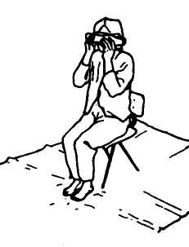
б
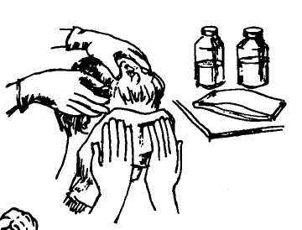
в
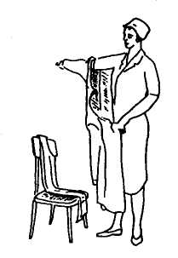
а

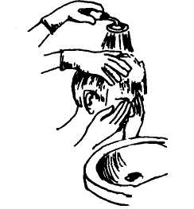
е
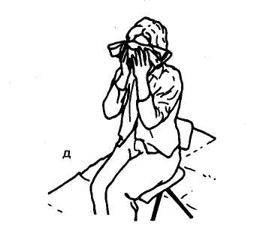
д
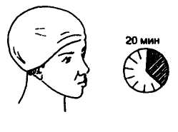
г

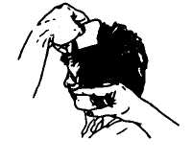
и

20 мин.
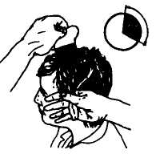
з
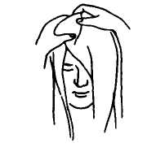
ж

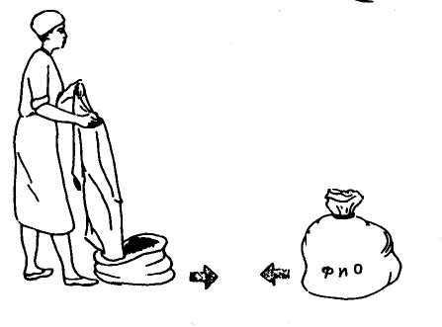
л
в
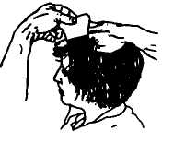
к

в дез.
камеру

ПОМОЩЬ ПАЦИЕНТУ ВО ВРЕМЯ ГИГИЕНИЧЕСКОЙ ВАННЫ И МЫТЬЯ ГОЛОВЫ

Оснащение: непромокаемый фартук, махровая варежка, ковш, мыло, шампунь, полотенце, пелёнка, расчёска.

I. Подготовка к процедуре
- Объяснить пациенту ход мытья и получить его согласие.
- Наполнить ванну, измерить температуру воды (35 - 37°С)
- Предупредить пациента о возможных неприятных ощущениях (сердцебиение, одышка и т.п.) и о необходимости сообщить об этом сестре.
- Помочь пациенту стать в ванну, поддерживая его под локти.
- Помочь пациенту удобно расположиться в ванне: воду наполняют до уровня мечевидного отростка; в ванне поставить подставку для упора ног.
- Помощь в мытье оказывать только в случае необходимости.

II. Выполнение процедуры
- Надеть фартук. Вымыть голову пациента:
- сложить пелёнку в несколько слоёв и попросить пациента прикрыть глаза;
- смочить волосы, поливая их водой из ковша;
- нанести немного шампуня на волосы;
- мыть голову обеими руками, бережно массируя, пока волосы не будут полностью намылены;
- смыть мыльную пену водой, используя ковш. Если пациент просит, мытьё повторить;
- убрать пелёнку, закрывающую глаза;
- вытереть волосы.
- Помочь пациенту, если он нуждается, вымыть туловище, верхние и нижние конечности, паховую область и промежность, используя махровую варежку и душ.
- Помочь пациенту встать на ноги в ванне (при необходимости оказать помощь вдвоём).

III. Завершение процедуры
- Накрыть плечи пациента полотенцем и помочь ему выйти из ванны (при необходимости оказать помощь вдвоём).
- Помочь пациенту насухо вытереть тело. Убедиться, что кожа между пальцами сухая.
- Помочь пациенту причесаться, надеть одежду и обувь.
- Снять фартук, сбросить его в непромокаемый мешок, вымыть и осушить руки.
- Сделать запись о выполненной процедуре и о реакции пациента.

Рис. 3 Помощь пациенту во время гигиенической ванны и мытья головы
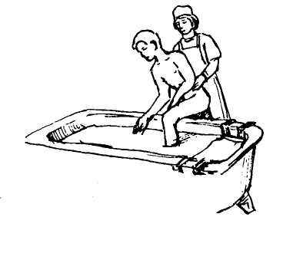
б
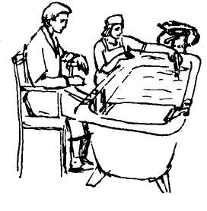
а

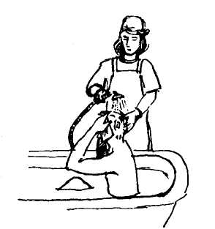
г
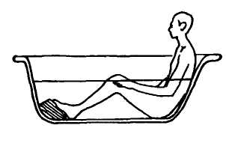
в

ПОМОЩЬ ПАЦИЕНТУ ВО ВРЕМЯ ГИГИЕНИЧЕСКОГО ДУША И МЫТЬЯ ГОЛОВЫ

Оснащение: непромокаемый фартук, махровая варежка, ковш, мыло, шампунь, полотенце, пелёнка, расчёска.

I. Подготовка к процедуре
- Объяснить пациенту ход мытья и получить его согласие.
- Поставить в ванну специальное сиденье.
- Предупредить пациента о возможных неприятных ощущениях (сердцебиение, одышка и т.п.) и о необходимости сообщить об этом сестре.
- Помочь пациенту стать в ванну, затем сесть на сидение, поддерживая его сзади под локти.
- Помощь оказать в случае необходимости.

II. Выполнение процедуры
- Надеть фартук. Вымыть голову пациенту:
- сложить пелёнку в несколько слоёв и попросить пациента прикрыть ею глаза;
- смочить волосы, поливая их водой из душа;
- нанести немного шампуня на волосы;
- мыть голову обеими руками, бережно массируя, пока волосы не будут полностью намылены;
- смыть мыльную пену водой. Если пациент просит, повторить процедуру;
- убрать пелёнку, закрывающую глаза;
- вытереть волосы.
- Помочь пациенту, если он нуждается, последовательно вымыть туловище, верхние и нижние конечности, паховую область и промежность, используя махровую варежку.
- Помочь пациенту встать с сиденья (при необходимости оказать помощь вдвоём).

III. Завершение процедуры
- Накрыть плечи пациента полотенцем и помочь ему выйти из ванны (при необходимости оказать помощь вдвоём).
- Помочь пациенту насухо вытереть тело. Убедиться, что кожа между пальцами сухая.
- Помочь пациенту причесаться, надеть одежду и обувь.
- Снять фартук, сбросить его в непромокаемый мешок, вымыть и осушить руки.
- Сделать запись о выполненной процедуре и о реакции пациента.

Частичное мытьё
Данным способом можно мыть пациента, находящегося как на каталке, так и в постели.
В связи с отсутствием механических средств перемещения (подъёмников), позволяющих мыть в ванной пациентов, утративших способность передвигаться, этот способ позволяет без особых физических усилий вымыть пациента.

Рис. 4. Помощь пациенту во время гигиенического душа и мытья головы
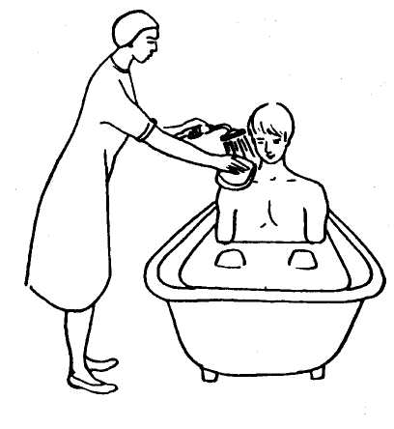
а
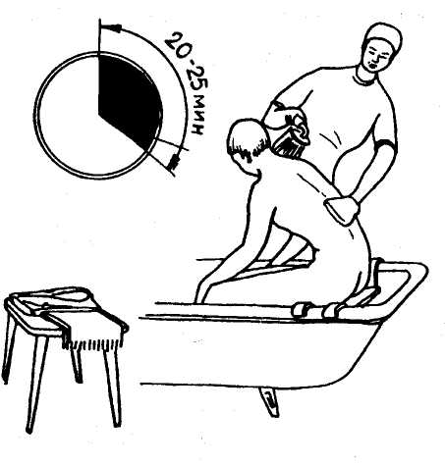
б

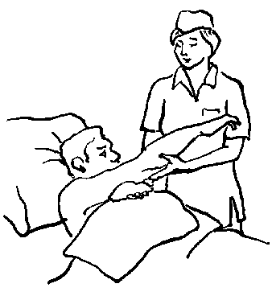

ЧАСТИЧНАЯ САНИТАРНАЯ ОБРАБОТКА

Оснащение: ёмкость с тёплой водой, кувшин для полоскания волос, полотенце – 3 шт., махровая мочалка – 2 шт., простыня, перчатки, мыло, подкладное судно, клеёнка, чистое бельё, шампунь, расчёска, мешок для мусора, мешок для грязного белья.

I. Подготовка к процедуре
- Объяснить пациенту ход предстоящей процедуры и получить его согласие (если это возможно).
- Опустить изголовье кровати до горизонтального уровня (или до максимально низкого уровня, если пациент не может лежать горизонтально). Опустить боковой поручень.
- Переместить пациента к краю кровати, где стоите вы.
- Снять одеяло, свернуть его и поместить на спинку кровати, укрыть пациента простынёй.
- Снять с пациента нижнее бельё под простынёй.
- Развернуть полотенце и положить его поперёк груди пациента.
- Поднять боковой поручень. Подготовить ёмкость с тёплой водой. Убедиться, что вода комфортной температуры, проверив её запястьем.
- Смочить махровую ткань и приготовить из неё рукавичку для мытья:
- взять её в руку так, чтобы одна часть обернула кисть, второй рукой натянуть другую часть ткани;
- обернув её вокруг своей кисти и придерживать большим пальцем;
- сложить ткань вдвое на уровне кисти и заправить её под складку на ладони.

II. Выполнение процедуры
- Махровой рукавичкой (без мыла!) промыть веки одного глаза пациента (от внутреннего угла к наружному). Вытереть веки насухо. Другой стороной рукавички вымыть веки другого глаза. Вытереть их насухо.
- Вымыть с мылом, ополоснуть и вытереть насухо шею и ушные раковины. Мылом пользоваться умеренно. Убедиться, что кожа за ушами вытерта насухо.
- Откинуть простыню, которой укрыт пациент. Положить полотенце под одну руку, вымыть, ополоснуть и вытереть насухо предплечье, плечо и подмышечную впадину. Для вытирания использовать лежащее под рукой полотенце. Во время мытья и вытирания поддерживайте руку в области суставов.
- Вымыть, ополоснуть и вытереть кисть пациента, если возможно, опустить её в ёмкость с водой: положить клеёнку (впитывающую пелёнку) на постель, поставить ёмкость с водой и опустить кисть. Убрать полотенце из-под руки пациента. Укрыть руку простынёй.
- Откинуть простыню с другой руки пациента. Положить под неё полотенце.
- Вымыть ополоснуть и вытереть насухо предплечье, плечо и подмышечную область и кисть. Убрать полотенце из-под руки пациента и укрыть её простынёй. Положить полотенце на грудь и живот пациента поверх простыни.
- Извлечь простыню из-под полотенца, сворачивая в рулон по направлению к ногам.
- Откинуть полотенце, обнажив ту часть грудной клетки, которая наиболее удалена от вас. Вымыть её, ополоснуть и вытереть насухо.
У женщин: осмотреть складки кожи под грудью.
- Укрыть эту часть грудной клетки полотенцем.
- Откинуть полотенце, обнажив часть грудной клетки, которая ближе к вам.
- Вымыть её, ополоснуть и вытереть насухо. Укрыть полотенцем.
- Вымыть, ополоснуть и вытереть насухо живот пациента так же, как при мытье грудной клетки. Прикрыть грудную клетку и живот простынёй и убрать полотенце.
- Проверить температуру воды. Если появилась необходимость, сменить воду:
- поднять боковой поручень (если он есть);
- вылить воду и ополоснуть ёмкость для воды;
- наполнить чистой водой;
- проверить её температуру;
- вернуться к кровати и опустить боковой поручень.
- Откинуть простыню с ноги пациента, которая находиться с другой стороны от вас. Положить полотенце под неё. Вымыть ногу и стопу. Если возможно, опустить её в ёмкость с водой: сдвинуть полотенце, положить на кровать клеёнку (впитывающую пелёнку), поставить ёмкость с водой, попросить пациента согнуть ногу в колене и поставить стопу в воду:
- вымыть и ополоснуть ногу, помочь пациенту извлечь её из воды и поставить на полотенце;
- отставить в сторону ёмкость с водой;
- вытереть стопу насухо, убедиться что кожа между пальцами сухая.
- Накрыть вымытую ногу простынёй, убрать полотенце.
Откинуть простыню с ноги пациента, которая находится с вашей стороны. Положить под неё полотенце. Вымыть, ополоснуть и вытереть насухо ногу и стопу. Накрыть ногу простынёй, убрать полотенце.
- Помочь пациенту повернуться на бок спиной к вам.
- Положит полотенце (поверх простыни) вдоль спины и ягодиц пациента.
- Укрыть (грудную клетку, руки, ноги) простынёй.
- Вымыть, ополоснуть и вытереть насухо шею, спину и ягодицы пациента. Осмотреть кожу.
- Расстелить под ягодицами впитывающую пелёнку (клеёнку и пелёнку) и/или подставить судно и повернуть пациента на спину.
- Вылить воду, ополоснуть ёмкость, налить чистую воду, убедиться, что она комфортной температуры.
- Если пациент самостоятельно может мыть промежности, предложить ему это сделать. Оставить его наедине. В противном случае сделайте это за него.
- Подготовка к уходу за промежностью:
- прикрыть область промежности женщины.
- укрыть женщину простынёй так, чтобы один угол был на груди, другой – над промежностью, два – прикрывали туловище и конечности;
- помочь женщине согнуть ноги в коленях и расставить их;
- обернуть простынёй стопу (под стопу, вокруг неё, поверх неё) и заправить;
- надеть перчатки;
- сделать из махровой ткани «рукавичку» (см. п.8);
- намылить её.
- А Уход за промежностью женщины
а) вымыть промежность в следующей последовательности:
- лобок;
- одной рукой раздвинуть половые губы и вымыть одну половую губу, затем другим участком рукавички – вторую. Движения рукавички – в направлении от лобка к анальному отверстию; другой частью рукавички промыть поверхность между половыми губами – в направлении от лобка к анальному отверстию;
б) ополоснуть рукавичку в воде; ополоснуть промежность
пациентки в той же последовательности, как и мытьё;
в) вытереть насухо промежность в той же последовательности,
меняя поверхность рукавички;
г) вымыть, ополоснуть и тщательно осушить область анального
отверстия в направлении от гениталий к анусу, меняя
поверхность рукавички при каждом движении.
32. Б Уход за промежностью мужчины:
Подготовка к уходу такая же, как у женщин.
- далее – взять одной рукой половой член, оттянуть крайнюю плоть (если мужчине не было сделано обрезание), вымыть головку полового члена круговыми движениями намыленной рукавичкой в направлении мочеиспускательного канала к периферии;
- смыть мыло с рукавички, прополоскать её; ополоснуть и насухо промокнуть головку полового члена в той же последовательности, в которой проводилось мытьё; вернуть крайнюю плоть в естественное положение;
- вымыть, ополоснуть и насухо вытереть остальную часть полового члена по направлению к лобку;
- помочь пациенту согнуть ноги в коленях и раздвинуть их;
- тщательно вымыть, ополоснуть и промокнуть насухо кожу мошонки;
- Помочь пациенту повернуться на бок и вымыть, ополоснуть и насухо вытереть область анального отверстия.
- Снять перчатки и сбросить их в мешок для мусора или в ёмкость с дезинфицирующим раствором.
- Сменить нижнюю простыню (при необходимости), если не предполагается мытьё головы. Вылить воду, ополоснуть ёмкость (если она не индивидуальная, продезинфицировать её).
- Вымыть руки.
- Мытьё головы:
- расчесать волосы;
- поставить в изголовье кровати с той стороны, где вы работаете, стул; пустую ёмкость для воды поставить на стул;
- наполнить другую ёмкость тёплой водой; убедиться, что она комфортной температуры, поставить её на тумбочку рядом с кроватью;
- подстелить под голову и плечи пациента клеёнку, опустить конец клеёнки в пустую ёмкость, стоящую на стуле; по краю клеёнки, вокруг головы, положить свёрнутое валиком полотенце;
- на глаза пациента положить небольшую пелёнку (махровое полотенце)
- наполнить кувшин водой и смочить волосы;
- нанести немного шампуня и обеими руками вымыть волосы, бережно массируя кожу головы;
- налить в кувшин воду и смыть весь шампунь (если пациент попросит, вымойте его волосы шампунем ещё раз);
- развернуть чистое сухое полотенце, бережно поднять голову пациента и вытереть его волосы насухо; если ему холодно, оберните голову полотенцем;
- клеёнку, полотенце, лежащее под головой, положить в непромокаемый мешок;
- сменить нижнюю простыню (при необходимости), используя принятые методики;
- расчесать волосы пациента;
- Вымыть руки.

Описанный способ частичной санитарной обработки используют не только в лечебном отделении, но и в домашних условиях при мытье тяжелобольного.
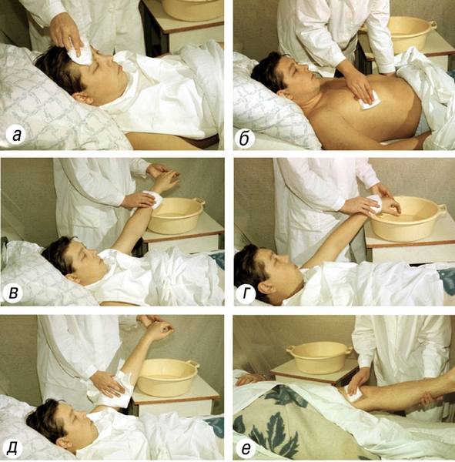

ДЕЗИНФЕКЦИОННЫЙ РЕЖИМ ПРИЁМНОГО ОТДЕЛЕНИЯ (ПОКОЯ)

Данные методические рекомендации составлены на основании существующей и действующей нормативно – правовой базы (приложение №1).

Режим дезинфекции различных объектов в приёмном покое

№№ | Наименование объектов | дезинфицирующий агент, режимы дезинфекции | Примечание
1 | Термометры медицинские | 2 % раствор хлорамина – 5 мин;  0,5 % хлорамина – 30 мин;  3 % перекись водорода – 80 мин;  6 % гигасепт – 5 мин;  0,1 % дезоксон – 15 мин; | При полном погружении, затем промыть проточной водой, хранить в сухом виде
2 | Шпатели  металлические | Кипячение в дистиллированной воде – 30 мин;  Кипячение в 2 % содовом растворе – 15 мин;  Обработка сухим воздухом (сухожаровой шкаф) 120°С – 45 мин.
3 | Ножницы, бритвенный прибор | Кипячение в дистиллированной воде – 30 мин;  Обработка сухим воздухом (сухожаровой шкаф) 120°С – 45 мин. | При полном погружении в раствор
4 | Машинки для стрижки волос | 70 % этиловый спирт – 15 мин. | При полном погружении в раствор или 2х кратное протирание
5 | Мензурки | 0,5 % раствор хлорамина – 30 мин,  Кипячение в дистиллированной воде – 30 мин  10 % гигасепт – 15 мин  Кипячение в 2 % содовом растворе – 15 мин. | При полном погружении в раствор
6 | Наконечники для клизм | 1 % раствор хлорамина – 30 мин;  кипячение в дистиллированной воде – 30 мин;  10 % гигасепт – 15 мин;  обработка сухим воздухом (сухожаровой шкаф) 120°С – 45 мин. | При полном погружении
7 | Грелки, пузырьки для льда, резиновые круги | 1 % раствор хлорамина 0,5 % раствор хлорной извести;  0,25 % р–р гипохлорита Са  6 % гигасепт | 2х кратное протирание
8 | Кушетки для осмотра больных | 1 % раствор хлорамина  0,5 % раствор хлорной извести;  0,25 % р–р гипохлорита Са  Деохлор – 150 мин (1 табл. На 10 литров воды) | 2х кратное протирание
9 | Мочалки для мытья больных, губки из резины | Кипячение в воде – 30 мин.
10 | Губки из поролона | 3 % перекись водорода с 0,5 % моющим средством – 30 мин. | При полном погружении с последующим промыванием в проточной воде
11 | Ванны, раковины | Моющее дезинфицирующее средство: Диохлор-1, Белка, Блекс-2 и другие – 5 мин;  6 % гигасепт;  0,5 % раствор хлорной извести;  1 % раствор хлорамина  0,5 % р-р гипохлорита Са  Деохлор – 150 мг (1 табл. На 10 литров воды) | Натирают из расчёта 0,5 г на 100 см²  2х кратное протирание
12 | Резиновые коврики | 0,5 % раствор хлорамина с 0,5 % моющим средством 30 мин;  0,5 % р-р гипохлорита Са – 30 мин;  5 % раствор хлорамина  2,5 % р-р гипохлорита Са;  Деохлор-15-мг/л (1 табл. На 7 литров воды) | При полном погружении в раствор  Протереть, но не смывать
13 | Помещения и предметы обстановки | 1 % раствор хлорамина  0,5 % р-р хлорной извести;  0,5 % р-р гипохлорита Са;  2 % горячий мыльно-содовый раствор при температуре 45°;  Деохлор – 150 мг/л | 2х кратное протирание
14 | Уборочный инвентарь | 1 % раствор хлорамина – 60 мин;  0,5 % р-р хлорной извести – 6 мин;  0,5 % р-р гипохлорита Са – 60 мин;  Деохлор – 150мг/л | Замочить, затем прополоскать и просушить
15 | Обувь | 25 % раствор формалина;  40 % р-р уксусной кислоты;  Аэрозоль «Сапожок-74» | Обработать одним из дезсредств до полного увлажнения.  Плотно упаковать в полиэтиленовый пакет на 3 часа, затем проверить, просушить
16 |  | В туалете иметь один горшок для квачей, не менее 2х квачей в:  1 % р-ре гипохлорита Са;  1 % р-ре хлорной извести;  Деохлор – 150 мг/л | Дезрастворы меняются не реже 2х раз в день
17 | Судна мочеприёмники | 1 % р-р хлорамина – 60 мин;  0,5 % р-р хлорной извести – 60 мин; Деохлор – 150мг/л – 60 мин; | Погружают в дезраствор после освобождения от содержимого
18 | Тележки для перевозки больных | 1 % р-р хлорамина;  0,5 % р-р хлорной извести;  0,5 % р-р гипохлорита Са;  Деохлор – 150 мг/л | 2-х кратное протирание
19 | Одежда больных с чесоткой, платяным педикулёзом, грибковыми заболеваниями | Обеззараживание в дезкамерах

Примечание:
Уборку помещений приёмного покоя проводят влажным способом с дезрастворами или мыльно-содовым раствором не реже 2-х раз в день.
Персонал для мытья рук пользуется мылом в мелкой расфасовке и индивидуальным полотенцем. Которое меняется 1 раз в сутки. Обязательное ношение спецодежды: халат, кожаная обувь, колпак или косынка (иметь маску, перчатки) 1 раз в месяц проводить генеральную уборку.

3. О борьбе с педикулёзом и профилактике сыпного тифа
- Все больные в приёмном отделении осматриваются на педикулёз.
- Выявленных больных фиксируют в «Журнал учёта инфекционных заболеваний» Ф-060-у с указанием вида педикулёза: головной, платяной, смешанный.
Стадии развития вшей: гниды (яйца), насекомые (вши).
- О каждом выявленном случае педикулёза (кроме лобного) сообщают в центры госсанэпиднадзора (рай, гор, обл.) или в гордезстанцию по телефону, или подачей экстренного извещения Ф-058-у.
- Если обнаружен педикулёз, то необходимо провести первичную санобработку, затем повторить её через 8-1 дней в отделении с обязательной отметкой в журнале. После обработки от педикулёза больных тщательно и полностью моют.
- При платяном и сменном педикулёзе вещи больного отправляются на обработку в дезкамеру в клеёнчатых мешках.
- В приёмном отделении для обработки завшивленных необходимо иметь «Укладку, предназначенную для противопедикулёзных обработок» - приложение №1.
- Не подлежат обработке педикулицидами (средства от вшей):
а) дети до 5-ти лет;
б) кормящие и беременные женщины;
в) больные с повреждённой кожей (дерматиты, экземы).

- Обработка больных педикулёзом:
  - Карбофос – обработка проводиться 0,15 % водной эмульсией (30 % или 5 % карбофоса). Готовится следующим образом: (из эмульсии)
- 30 % карбофоса – 0,5 мл на 1 литр воды (полная чайная ложка);
- из 50 % карбофоса – 3,0 мл на 1 литр воды (неполная чайная ложка).
Обработанную карбофосом голову накрыть полиэтиленовой клеёнкой (косынкой) на 20 – 30 минут, затем промыть волосы с мылом и прополоскать 5-10 % водным раствором уксусной кислоты. Волосы прочесать частым гребнем (расход на 1 человека 30 – 50 мл).
  - Лосьон «Ниттифор» - обработка проводится также, как карбофосом, только экспозиция – 40 минут (расход на 1 человека 40 – 60 мл).
  - Перечень средств, разрешённых для обработки завшивленных:
а) бензилбензоат 20 %,
б) 5 % борная кислота,
в) Лонцид,
г) Волитен,
д) Перфолон,
е) Витор,
ж) Педизол,
з) «Ева» и другие.
- Помещение, где проводилась санитарная обработка завшивленных подвергается дезинфекции следующими препаратами:
- хлорофос – 0,5 % (30 мл хлорофоса на 5 литров воды);
- карбофос – 0,15 % водная эмульсия;
- аэрозоль «Ниттифор» - 2 или «карбозоль».
- При платяном и смешанном педикулёзе бельё собирается и кипятиться 15 минут в 2 % растворе соды или замачивается в этом же растворе на 1 час. После чего бельё стирается и тщательно проглаживается, так же бельё можно подвергнуть камерной обработке.
Примечание:
Запрещается отказ от госпитализации по основному заболеванию из-за выявленного педикулёза.

4. Содержание укладки, предназначенной для проведения противопедикулёзных обработок.
- Клеёнчатый или хлопчатобумажный мешок для сбора вещей больного.
- Оцинкованное ведро или лоток для сжигания или обеззараживания волос.
- Клеёнчатая перерина (накидка).
- Перчатки резиновые.
- Ножницы.
- Машинка для стрижки волос.
- Столовый уксус или 5-10 % уксусная кислота.
- Спиртовка.
- Косынки (2-3 штуки).
- Вата.
- Частый гребешок (желательно металлический).
- Препараты для уничтожения головных вшей и гнид.
- Препараты для дезинфекции помещений:
- 30 % или 50 % раствор карбофоса;
- хлорофос;
- аэрозольные баллоны «Карбозоль», «Неофос-2» и другие.

№№ | Наименование объектов обеззараживания | При текущей дезинфекции | При заключительной дезинфекции
1 | Выделения, фекалии, рвотные массы | В подкладное судно, горшок, содержащих выделения добавляют: хлорную известь из расчёта 200г/кг (1:5), экспозиция – 1 час; гипохлорит кальция из расчёта 100г/кг (1:10), экспозиция – 1 час;  Заливают крутым кипятком до верхнего края горшка в соотношении 1:3 (1 часть выделений и 3 части кипятка), экспозиция – 15 мин. Посуду закрывают крышкой.  5 % р-р лизола А (1:2) – 1 час; 10 % р-р лизола Б (1:2) – 1 час | Как при текущей дезинфекции
2 | Посуда из-под выделений (судно, горшок и др.) | После слива обеззараженных выделений ёмкость погружают в 1 из дезинфицирующих р-ров на 30 мин:  0,5 % р-р гипохлорита кальция;  Деохлор – 150м/л (1 таблетка на 10 л. воды);  5 % р-р лизола | Как при текущей дезинфекции
3 | Посуда (чайная или столовая) | Очищают от остатков пищи, кипятят в 2 % растворе соды 15 мин или погружают в 1 из дезрастворов на 30 мин:  1 % р-р хлорамина;  0,25 % р-р гипохлорита кальция;  Деохлор – 150 м/л;  Сухожаровой шкаф 130°С - 45 мин | Как при текущей дезинфекции
4 | Остатки пищи | Собирают в отдельную посуду обеззараживают кипячением в течение 15 мин или засыпают: хлорной известью из расчёта 20г/кг (1:5), экспозиция – 1час;  Гипохлоритом кальция - из расчёта 100г/кг (1:10), экспозиция–1 час. | Как при текущей дезинфекции
5 | Помещения, предметы, обстановки, ухода за больными, подкладные клеёнки, чехлы матрацев, мешки для грязного белья | Протирают ветошью, смоченной в 1 из дезинфицирующих растворов: 0,25 % р-ром гипохлорита кальция; 3 % р-ром перекиси водорода с 0,5 % моющим средством; Деохлор – 150 м/л; 3 % р-р лизола | Пол, стены, мебель орошают дезраствором, за исключением перекиси водорода. Норма расхода 0,3 л/м, экспозиция – 30 мин.
6 | Постельные принадлежности | Матрац закрывают подкладной клеёнкой, при загрязнении клеёнку протирают ветошью, смоченную в 1 из указанных в п. 5 растворов | Направляют для обеззараживания в дезкамеру. Режим дезинфекции: а) паровоздушный темп. 80 – 90°, экспозиция – 45 мин (60кг на 1 м²); б) пароформалиновый – темп. 57 – 59° экспозиция 75 мл на м³ (30кг на 1м²)
7 | Бельё | Кипятят в 2 % растворе соды или любого моющего средства 15 мин, или погружают в 1 из дезрастворов из расчёта 1 кг белья на 5 л раствора:  3 % перекись водорода с 0,5 % моющим средством – 1 ч;  После обеззараживания бельё подвергается стирке. | Собирают в клеёнчатые мешки, увлажнённые один из указанных дезрастворов и направляют на обработку в дезкамеру.
8 | Верхняя одежда | Направляется на обработку в дезкамеру по режиму, указанному в п. 6 | Направляется в дезкамеру
9 | Предметы ухода за больным (грелки, подкладные круги) | Кипятят в течение 15 мин в 2 % р-ре соды или смоченной в 1 из дезрастворов: 3 % р-р перекиси водорода с 0,5 % моющим средством 1 % р-р хлорной извести; 0,5 р-р гипохлорита кальция; Деохлор – 150 м/л (1 табл. На 10 л воды);  3 % р-р лизола | Как при текущей дезинфекции
10 | Обувь тапочки больного | Протирают 1 из дезрастворов, указанных в п. 5 | Как при текущей дезинфекции
11 | Туалетная комната | Пол, стены на высоте 2х м., стульчики, раковины, писсуары унитазы обильно орошают не реже 3 раз в день 1 из дезрастворов, указанных в п.5 | Орошают 1 из дезрастворов, указанных в п.5 норма расхода р-ра 0,5л/м²
12 | Ванная комната | По окончании мытья больного к содержимому ванны добавляют из расчёта на 10 л смывных вод 500 мл:  5 % р-ра гипохлорита Са;  через 30 мин ванну освобождают и моют горячей водой. Пол и стены ванной комнаты моют 1 из растворов, указанных в п.5 | Как при текущей дезинфекции
13 | Уборочный материал | Кипятят 15 мин в 2 % растворе соды или любого моющего средства или погружают на 1 час в дезрастворы, указанные в п.5 | Как при текущей дезинфекции
14 | Санитарный транспорт | Транспорт после каждой перевозки больного орошают или протирают ветошью. Смоченной в 1 из дезрастворов:  0,5 % р-р гипохлорита кальция;  Деохлор – 150 м/л (1 табл. на 10 литров воды) | Как при текущей дезинфекции
Укладка для забора нативного материал от больного с подозрением на холеру:

1 | Банки стерильные широкогорлые с крышками или протёртыми пробками не менее 100 мл | 2 шт.
2 | Стеклянные трубки с резиновой грушей малого размера | 2 шт.
3 | Полиэтиленовые пакеты | 5 шт.
4 | Катетер резиновый №26 или №28 для взятия материала | 1 шт.
5 | Марлевые салфетки | 5 шт.
6 | Направление на анализ (бланки) | 3 шт.
7 | Лейкопластырь | 1 уп.
8 | Простой карандаш | 1 шт.
9 | Бикс (металлический контейнер) | 1 шт.
10 | Инструкция по забору материала | 1 шт.
11 | Хлорамин в пакете (300 гр. рассчитанный на получение 10л 3 % раствора, сухая известь в 5 пакетах по 200 гр.)

Перечень инструктивно-методической литературы

- Приказ МЗ СССР №320 от 05.03.2987 года «О дальнейшем усилении и совершенствовании мероприятий по профилактике сыпного тифа и борьбе с педикулёзом»

- Стандартны работы медицинской сестры приёмного отделения, г. Горький, 1990 год

- Инструкция по организации и проведению противохолерных мероприятий №04-23/1 от 12.09.1983 года

- Методическое письмо ОЦГСЭН от 23.12.1994 года по применению «Деохлор-таблетки».

- Методические указания по применению препарата Гигасепт РФ для дезинфекции и стерилизации изделий медицинского назначения, № 11-114/4057 от 31.08.1992 года

- Приказ МЗ СССР № 720 от 31.07.1978 года «О мерах по улучшению организации и повышению качества стерилизованной медицинской помощи больным гнойными хирургическими заболеваниями»

ПРИМЕРНАЯ ДОЛЖНОСТНАЯ ИНСТРУКЦИЯ МЕДИЦИНСКОЙ СЕСТРЫ ПРИЁМНОГО ОТДЕЛЕНИЯ

Общая часть
На должность медицинской сестры приёмного отделения назначается специалист, имеющий среднее медицинское образование.
Сестра приёмного отделения назначается и увольняется главным врачом больницы по представлении заведующего отделением, в соответствии с действующим законодательством.
Сестра приёмного отделения непосредственно подчиняется врачу и старшей медицинской сестре приёмного отделения.
В своей работе она руководствуется распоряжениями и указаниями вышестоящих должностных лиц, настоящей инструкцией.
Распоряжение медицинской сестры являются обязательными для младшего медицинского персонала приёмного отделения.

Обязанности
Знакомиться с бланком направления на госпитализацию и сопровождает пациента в кабинет врача.
Выслушивает жалобы пациента, поступившего «самотёком» и направляет его к дежурному врачу.
Заполняет паспортную часть «Медицинской карты стационарного больного». Производит измерение температуры тела пациента. Выполняет процедуры и манипуляции, назначенные врачом.
Помогает пациенту во время осмотра врачом.
Осуществляет по указанию врача вызов консультантов и лаборантов в приёмное отделение.
В случае задержки срочных консультаций, об этом дежурного врача приёмного отделения для принятия соответствующих мер.
Следит за состоянием пациентов, находящихся в изоляторе и своевременно выполняет все указания врача, связанные с подготовкой и проведением диагностических, а также лечебных процедур.
Своевременно передает телефонограммы в отделении милиции, активные вызовы в поликлиники города, экстренные извещение в центр Госсанэпиднадзора об инфекционном заболевании.
Наблюдает за качеством санитарной обработки пациентов, а в некоторых случаях участвует в её проведении.
Осуществляет взятие кала, мочи, рвотных масс и промывных вод для лабораторного исследования.
Получает у старшей медицинской сестры лекарственные средства и обеспечивает их хранение.
Выдаёт в экстренных случаях лекарственные средства по требованиям, подписанным дежурным врачом по заявкам отделений (в те часы, когда не работает больничная аптека).
Наблюдает за санитарным состоянием в отделении и контролирует работу младшего медицинского персонала. Не допускает присутствия в отделении или хождения посторонних лиц.
Ведёт необходимую учётно-отчётную документацию.
Своевременно сдаёт старшей медицинской сестре отделения аппаратуру и инструменты для ремонта.
Производит опись одежды пациентов (сортирует их одежду).
Передаёт одежду и вещи для дезинфекции (дезинсекции) и в камеру хранения.
До передачи в камеру хранения складирует одежду пациентов.
Производит осмотр пациента и одежды на педикулёз.
При подозрении на инфекционное заболевание, при обнаружении педикулёза производит обработку пациента, а также дезинфекцию и/или дезинсекцию помещения отделения в соответствии с действующими инструкциями.
Систематически повышает квалификацию, посещая занятия и конференции, организуемые для среднего медицинского персонала в лечебном учреждении и в отделении.

Права
В отсутствии врача оказывает экстренную доврачебную медицинскую помощь в пределах своей профессиональной компетентности.
Повышает профессиональную квалификацию на курсах усовершенствования.
Отдаёт распоряжения младшему медицинскому персоналу отделения в соответствии с уровнем его компетентности и квалификации и контролирует их выполнение.
Получает информацию, необходимую для выполнения своих обязанностей.
Вносит предложения старшей медицинской сестре отделения по вопросам улучшения организации и условий труда.

Ответственность
Несёт ответственность за нечёткое или несвоевременное выполнение обязанностей, предусмотренных настоящей инструкцией и правилами внутреннего трудового распорядка лечебного учреждения. Несёт ответственность за материальные ценности.

Зам. главного врача по лечебной части ______________________
Главная медицинская сестра больницы ______________________
Ознакомилась ___________________________________________
^{(Ф.И.О.)}

Антропометрические исследования: измерение роста,
Антропометрия – (от греческих слов – человек и мерить) - один из основных методов антропологического исследования, который заключается в измерении тела человека и его частей с целью установления возрастных, половых, расовых и других особенностей физического строения, позволяющий дать количественную характеристику их изменчивости
Жизнь человека - это непрерывный процесс развития, в котором последовательно проходят следующие этапы: созревание, зрелый возраст, старение. Рост и развитие - это две взаимосвязанные и взаимообусловленные стороны одного и того же процесса. Рост - это количественные изменения, связанные с увеличением размеров клеток, массы как отдельных органов и тканей, так и всего организма. Развитие - качественные изменения, дифференцировка тканей и органов и их функциональное совершенствование. Рост и развитие протекают неравномерно.
Физическое развитие остается одним из важнейших показателей здоровья и возрастных норм совершенствования, поэтому практическое умение правильно оценить его, будет способствовать воспитанию здорового поколения.

Техника измерение роста пациента

Цель: оценка физического развития.
Показания: поступление в стационар, профилактические осмотры.
Оснащение: ростомер, ручка, история болезни, емкость с дез. раствором, одноразовая салфетка, перчатки.
Проблема: пациент не может стоять.

I. Подготовка к процедуре
Собрать информацию о пациенте. Доброжелательно представиться ему. Уточнить, как к нему обращаться, если медсестра видит пациента впервые. Объяснить пациенту ход предстоящей процедуры, получить согласие. Оценить возможность пациента участвовать в процедуре.
Подготовить ростомер: постелить клеенку или одноразовую прокладку под ноги. Предложить пациенту разуться, расслабиться, женщинам с высокой прической распустить волосы.

II. Выполнение процедуры
Предложить пациенту встать на площадку ростомера спиной к стойке со шкалой так, чтобы он касался ее тремя точками (пятками, ягодицами и межлопаточным пространством).
Встать справа либо слева от пациента.
Слегка наклонить голову пациента так, чтобы верхний край наружного слухового прохода и нижний край глазницы располагались по одной линии, параллельно полу.
Опустить на голову пациента планшетку. Зафиксировать планшетку, попросить пациента опустить голову, затем помочь ему сойти с ростомера. Определить показатели, проводя отсчет по нижнему краю.
Сообщить полученные данные пациенту.
Убрать салфетку.
Обработать площадку ростомера дез. раствором в соответствии с инструкцией.

III Окончание процедуры
Записать полученные данные в историю болезни.
Примечание: Если пациент не может стоять, измерение проводится в положении сидя. Следует предложить пациенту стул. Точками фиксации будут крестец и межлопаточное пространство. Измерьте рост в положении сидя. Зафиксируйте результаты.

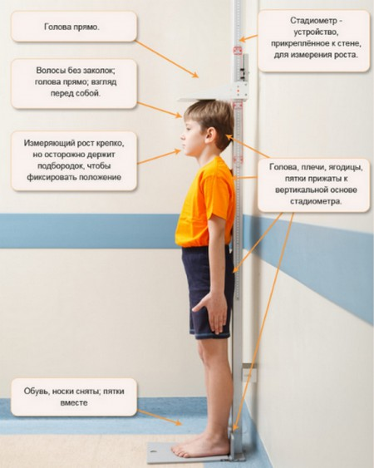

Взвешивание и определение массы тела

Цель: оценка физического развития, эффективности лечения и ухода.
Показания: профилактические осмотры, заболевания сердечно-сосудистой, дыхательной, пищеварительной, мочевыделительной и эндокринной систем.
Оснащение: медицинские весы, ручка, история болезни, емкость с дез. раствором, одноразовые салфетки.
Проблема: тяжелое состояние пациента.

I. Подготовка к процедуре
Собрать информацию о пациенте. Вежливо представиться ему. Спросить, как к нему обращаться, если медсестра видит пациента впервые. Объяснить ход процедуры и правила проведения: натощак; в одной и той же одежде, без обуви; после опорожнения мочевого пузыря и по возможности кишечника. Получить согласие. Оценить возможность участия пациента в процедуре.
Проверить исправность и точность медицинских весов в соответствии с инструкцией по их применению.
Постелить салфетку на площадку весов.
Обработать руки гигиеническим способом, осушить.
Представиться пациенту, объяснить цель и ход процедуры.

II. Выполнение процедуры
Установить равновесие весов (для механических конструкций), закрыть затвор.
Предложить пациенту раздеться до нательного белья, помочь разуться и осторожно встать (без обуви) на середину площадки.
Открыть затвор, провести определение массы тела пациента, закрыть затвор.

III. Окончание процедуры
Сообщить пациенту результат исследования массы тела.
Помочь пациенту сойти с площадки весов.
Убрать салфетку с площадки весов и выбросить её в емкость для отходов.
Обработать площадку весов дез. средством.
Обработать руки гигиеническим способом, осушить.
Записать результаты в соответствующую медицинскую документацию.
Примечание: в случае отсутствия возможности взвесить пациента на текущий момент, можно манипуляцию отложить, так как она не является жизненно необходимой. В отделениях реанимации, гемодиализа пациентов взвешивают на кровати с помощью специальных весов.

Достигаемые результаты и их оценка:
1. Одновременное взвешивание пациента с целью определения массы тела не оценивается;
2. Повторные взвешивания пациента должны сопровождаться записью об увеличении/уменьшении веса пациента на конкретную величину, полученную в результате сравнения двух или более результатов взвешивания;
3. Результаты взвешивания с целью определения избыточной/недостаточной массы тела могут быть использованы для подсчета индекса Бушара:
Р/L х 100
где P – масса тела (кг);
L – рост (см).
Средняя величина индекса Бушара равна 36-40; более высокие цифры указывают на избыточную, а более низкие – на недостаточную массу тела.
Индекс Кетле = вес в кг/рост в кв. м.
<18 – 19,9 – недовес
20 – 24,9 – идеально
25 – 29,9 – предожирение
>30 - ожирение

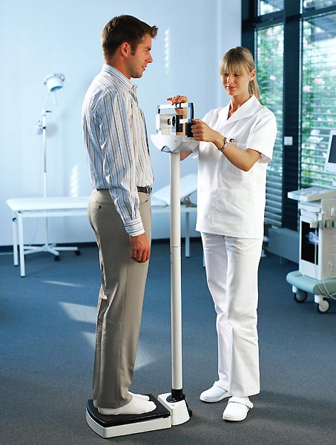

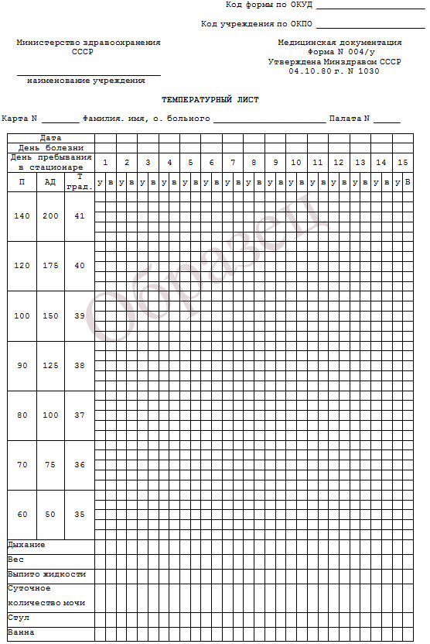
Контролирующий блок
Задание №1.
Терминологический диктант
Инструкция. Ответте на вопрос.
- В каких ЛПУ имеется приемное отделение?
- Назовите основные функции приемного отделения.
- Перечислите пути госпитализации пациента в стационар
- Каким образом осуществляется плановая госпитализация пациентов?
- Особенности экстренной госпитализация пациентов?
- Каким образом осуществляется госпитализация пациентов самотеком?
- Назовите основную документацию приемного отделения ?
- Виды вшей.
- Дезинсекция – это?
- Согласно какого приказа при выявлении у пациента педикулёза проводят дезинсекционную обработку?
- При обследовании людей на педикулез на что необходимо обратить особое внимание?
- Срок наблюдения очага педикулеза?
- Антропометрия это ?
Критерии выставления оценки:
Оценка результатов: 1 ошибка – «5», 2 ошибки – «4», 3 ошибки – «3», более 3 ошибок – «2».

Задание №2
Инструкция. Решите ситуационную задачу
Задача 1
В приемное отделение поступил больной пациент, медицинская сестра осмотрела его и обнаружила, что ноги пациента грязные. Она решила провести вновь поступившему больному гигиеническую ванну.
Допущены ли медицинской сестрой ошибки в работе? Обоснуйте ответ.
Задача 2
Медицинская сестра после обработки волосистой части головы пациента при педикулезе, свою одежду и белье пациента поместила в общий бак для белья, который отправляют в прачечную.
Правильно ли она поступила? Обоснуйте ответ.
Задача 3
Медицинская сестра после обработки волосистой части головы пациента при педикулезе, белье пациента и свою спецодежду поместила в непромокаемый мешок и отправила в дезинфекционную камеру. На титульный лист медицинской карты стационарного больного поставила букву «Р». Обработала помещение.
Что еще должна сделать медицинская сестра при выявлении пациента с педикулезом?
Задача 4
При проведении процедуры гигиенической ванны пациенту, медицинская сестра помыла больного, ополоснула его под душем и помогла пациенту выйти из ванной.
Что забыла сделать медицинская сестра для уменьшения риска падения пациента?
Задача 5
При проведении гигиенической ванны температурный режим помещения +20°С, температурный режим воды +40°С.
Правильно ли медицинская сестра соблюдала температурный режим воды и помещения? Если нет, исправьте ошибки.

Задача 6
Пациент поступил в приемное отделение самотеком. При осмотре: одет в грязную одежду, обнаружен педикулез. У медицинской сестры было много работы, и она не сообщила врачу о вновь поступившем пациенте, а сказала ему, чтобы пришел на другой день.
Правильно ли поступила медицинская сестра. Обоснуйте ответ.
Задача 7
Медицинская сестра приемного отделения при поступлении пациента обнаружила, что пациент одет в грязную одежду и решила провести гигиеническую ванну самостоятельно.
Определите ошибку медицинской сестры и обоснуйте ответ.
Задача 8
В приемное отделение поступил пациент с черепно-мозговой травмой без документов, медицинская сестра оформила медицинскую карту стационарного больного и отправила его в отделение.
Какая ошибка была допущена медицинской сестрой? Обоснуйте ответ.
.
Задание №3.
Инструкция: Вам представлены тесты – выберите правельный ответ
Способ транспортировки пациента определяет:
- палатная м/с
- врач
- старшая м/с
- санитарка
- Вид санитарной обработки пациента определяет:
- м/с приёмного отделения
- врач
- старшая м/с приёмного отделения
- санитарка
- При транспортировке на каталке пациента сопровождает:
- санитарка
- врач
- медицинская сестра
- старшая медицинская сестра
- Способ санитарной обработки зависит от:
- желания пациента
- состояния пациента
- желания родственников
- Максимальная продолжительность гигиенической ванны:
- 10-15 мин
- 20-25 мин
- 30-35 мин
- 40-45 мин
- Санобработку пациенту проводит сестра с помощью:
- дежурного врача.
- родственников.
- эпидемиолога.
- младшей сестры.
- Вши являются переносчиками:
- Сыпного тифа.
- Энцефалита.
- Чесотки.
- Номер приказа «Об усилении мероприятий по профилактике эпидемического сыпного тифа и борьбе с педикулезом»:
- №345.
- №342.
- №408.
- Уничтожение вредных насекомых (вшей) это:
- дезинфекция;
- стерилизация;
- дезинсекция;
- очистка.
- Для уничтожения вшей и гнид используют:
- фурациллин;
- ниттифор;
- физиологический раствор;
- спирт 70%.
- Переносчиками сыпного и возврастного эпидемического тифа могут быть:
- комары и головные вши;
- мухи и лобковые вши;
- головные и платяные вши;
- все выше перечисленное.
- После обработки пациента с педикулезом медсестра посылает экстренное извещение в СЭС:
- об обнаружении педикулеза форма – 025у;
- об инфекционном заболевании форма – 058у;
- о заболевании вызванным педикулезом ф-016;
- о выявлении чесотки форма – 031у.
- Если больной в тяжелом состоянии, то сначало ему:
- производят регистрацию;
- санитарную обработку;
- оказывают необходимую медицинскую помощь;
- проводят тщательный осмотр кожных покровов и волосистых частей тела.
- Санитарная обработка больного в приемном отделении включает:
- дезинсекцию при выявлении педикулеза;
- гигиеническая ванна, душ или обтирания, стрижка волос, ногтей, бритье;
- переодевание в одежду, взятую с собой из дома;
- все выше перечисленное.
- Влажная уборка помещений приемного отделения проводится не менее:
- двух раз в сутки;
- трёх раз в сутки;
- 1 раз в сутки;
- через каждые 2 часа.
- После обнаружения педикулеза и обработки волосистой части головы повторный осмотр проводят через:
- 7 дней;
- 3 дня;
- 10 дней;
- 15 дней.
- При транспортировке пациента на носилках надо идти:
- не в ногу, короткими шагами, слегка сгибая ноги в коленях, удерживая носилки на одном уровне;
- в ногу, короткими шагами, удерживая носилки на одном уровне;
- не в ногу, длинными шагами;
- не знаю.
- Наблюдения за санитарным состоянием в отделении и контроль работы младшего мед. персонала осуществляет:
- врач;
- медсестра приемного отделения;
- старшая медсестра приемного отделения;
- пациент.
- Критерии оценки тестовых заданий:
- 90% правильных ответов -5 баллов
- 80% правильных ответов- 4 балла
- 70% правильных ответов – 3 балла
- Менее 70 % правильных ответов -2 балла

Задание №4
Блиц игра
Инстркуция: дополни предложение.
- К частичной санобработке относят: _____________, протирание.
- Медсестра приемного отделения осматривает волосистую часть головы на _____________.
- Полная санобработка пациента включает: гигиеническую ___________, гигиенический _____________.
- Температура воды гигиенического душа, ванны ______-______°С.
- Продолжительность гигиенической ванны пациента ____-____ минут.
- Осмотр на педикулез пациента проводят в ___________ отделении.
- Способ транспортировки пациента определяет ___________.
- Пациентов госпитализируют: планово, ___________, __________, ______________.
- В случае ___________ на титульном листе медицинской карты ставят обозначение «Р».
- _____________ - это препараты для борьбы с головными вшами.

Задание №5.
Инструкция:
- Ознакомьтесь с алгоритмами манипуляций (полная и частичная санитарная обработка пациента, обработка при педикулёзе, измерение роста и веса)
- Разделитесь на пары.
- Отработайте манипуляцию согласно алгоритму.
- Продемонстрируйте манипуляцию преподавателю на оценку.
Критерии оценки выполнения манипуляции:
- 5 баллов – манипуляция выполнена в полном соответствии с алгоритмом.
- 4 балла – имеются неточности выполнения алгоритма манипуляции.
- 3 балла – манипуляция выполнена с явными ошибками.
- 2 балла – допущены грубые ошибки в ходе выполнения манипуляции.

Эталоны ответов
Фронтальный опрос
- В каких ЛПУ имеется приемное отделение?
1. Больницы
2. Санатории
3. Госпитали
4. Хосписы - это учреждение паллиативной медицины, т.е. учреждение, где помощь оказывается безнадежно больным и умирающим людям
5. Клиники
6. Роддома
- Назовите основные функции приемного отделения.
- Прием и регистрация пациентов.
- Осмотр, первичное обследование пациентов, диагностика.
- Санитарно - гигиеническая обработка вновь поступивших пациентов.
- Оказание квалифицированной медицинской помощи.
- Транспортировка пациентов в лечебные отделения больницы
- Перечислите пути госпитализации пациента в стационар
- Плановая
- Экстренная
- Самотеком
- Каким образом осуществляется плановая госпитализация пациентов?
Плановая госпитализация осуществляется:
– по направлению участкового врача в случае неэффективного лечения в амбулаторных условиях;
– перед проведением экспертизы медико-социальной экспертной комиссии (МСЭК);
– по направлению военкомата;
– переводом из других лечебно-профилактических учреждений (по договорённости с администрацией).
- Особенности экстренной госпитализация пациентов?
Экстренная госпитализация осуществляется при несчастных случаях, травмах, острых заболеваниях и обострении хронических заболеваний машиной скорой медицинской помощи. Если больного доставляют в приёмное отделение в состоянии средней тяжести и тем более в тяжёлом состоянии, то ещё до регистрации медицинская сестра обязана оказать больному первую медицинскую помощь, срочно пригласить к больному врача и быстро выполнить все врачебные назначения. Пациент может поступить, минуя приёмное отделение, в отделение реанимации.
Если больной доставлен в приёмное отделение стационара в бессознательном состоянии и без документов, то медицинская сестра обязана дать телефонограмму в отделение милиции и бюро несчастных случаев. В телефонограмме указывают приметы поступившего (пол, приблизительно возраст, рост, телосложение), перечисляют, во что был одет больной.
- Каким образом осуществляется госпитализация пациентов самотеком?
Поступление пациентов в приёмное отделение стационара без направлений при самостоятельном обращении больного в случае ухудшения его самочувствия (самотёком, с улицы). Врач приёмного отделения осматривает больного и решает вопрос о необходимости его госпитализации в данное лечебное учреждение. В случае госпитализации медицинская сестра осуществляет регистрацию пациента и оформляет необходимую медицинскую документацию.
- Назовите основную документацию приемного отделения
- "Медицинская карта стационарного больного" (форма № 003/у)
Обязанности м/с: заполнение паспортной части; регистрация t, P, A/Д, ЧДД; подклеивание результатов анализов; осуществляет контроль врачебного листа назначений.
- "Статистическая карта выбывшего из стационара" (форма № 006/у)
Обязанности м/с: - полное заполнение.
- "Экстренное извещение" (форма № 058/у)
Обязанности м/с: - полное заполнение.
- Журнал учета приема больных и отказов в госпитализации - ф № 001/у.
- Виды вшей:
- Платяная,
- Лобковая,
- головная
- Дезинсекция – уничтожение вредных для человека насекомых.
- При выявлении у пациента педикулёза проводят дезинсекционную обработку согласно приказа Минздрава РФ № 342 от 26 ноября 1998 г. «Об усилении мероприятий по профилактике эпидемического сыпного тифа и борьбе с педикулёзом».
- При обследовании людей на педикулез необходимо особое внимание обратить:
— при осмотре головы — на височно-затылочную область.
— при осмотре одежды и белья — на швы, складки, воротники, пояс.
- Срок наблюдения очага педикулеза — 1 мес. с проведением осмотра на педикулез в очаге 1 раз в 10 дней.

Ситуационная задача
Задача №1.
Да ошибка в работе медсестры допущена. Санитарную обработку назначает врач: она осматривает больного, и обработка зависит от тяжести состояния пациента, назначает: полную или частичную обработку. Санобработку проводит медицинская сестра, младшая медицинская сестра или санитарка.
Задача №2.
Медицинская сестра поступила не верно. После обработки пациента при педикулезе белье пациента и свою спецодежду помещают в непромокаемый мешок и отправляют в дезинфекционную камеру.
Задача №3.
Медицинская сестра при выявлении пациента с педикулезом должна информировать службу санэпиднадзора. Экстренное извещение об инфекционном заболевании (форма № 001/у).
Задача №4.
Для уменьшения риска падения пациента медицинская сестра должна была спустить воду из ванной, а затем попросить пациента выйти из ванной.
Задача №5.
Температурный режим воды +37-38°С, в помещении +25°С.
Задача №8.
Медицинская сестра совершила ошибку. Она обязана при поступлении пациента с черепно-мозговой травмой дать телефонограмму в милицию.

Тестовый контроль
1 – б 2 – б 3 – в 4 – б 5 – б 6 – г 7 – а 8 – б 9 – в 10 – б 11 – В 12 – Б 13 – в 14 – г
15 – а 16 – в 17 –а 18 – б

Блиц-игра- дополни предложение
- Обмывание
- Педикулез
- Ванну, душ
- 36-37°C
- 20-25
- Приемном
- Врач
- Экстренно, самостоятельно
- Педикулеза
- Педикулициды

Литература

- Абрамова Р.С. Психология в медицине – М., 1998 г.
- Василькович В.А. Дезинфекционное дело. М., 1988 г.
- Биомедицинская этика. Под редакцией Покровского В.И., М., 1997 г.
- Деонтология в медицине. Под редакцией Петровского Б.В., М., 1988 1-2 т.
- Иванюшкин А.Я. Профессиональная этика в медицине. М., 1990г
- Евплов В. Справочник старшей (главной) медицинской сестры. Ростов на Дону. Издательство «Феникс» 2000 г.
- Мухина С.А., Тарновская И.И. Атлас по манипуляционной технике сестринского ухода – М., АНМИ, 1995 г.
- Мухина С.А., Тарновская И.И. Теоретические основы сестринского дела в 2-х частях – М., Исток, 1996-98 гг.
- Тестовый контроль по предмету «Основы сестринского дела» - Москва, 1997 г.
- Харди И. Врач, сестра, больной. М., 1972 г.

